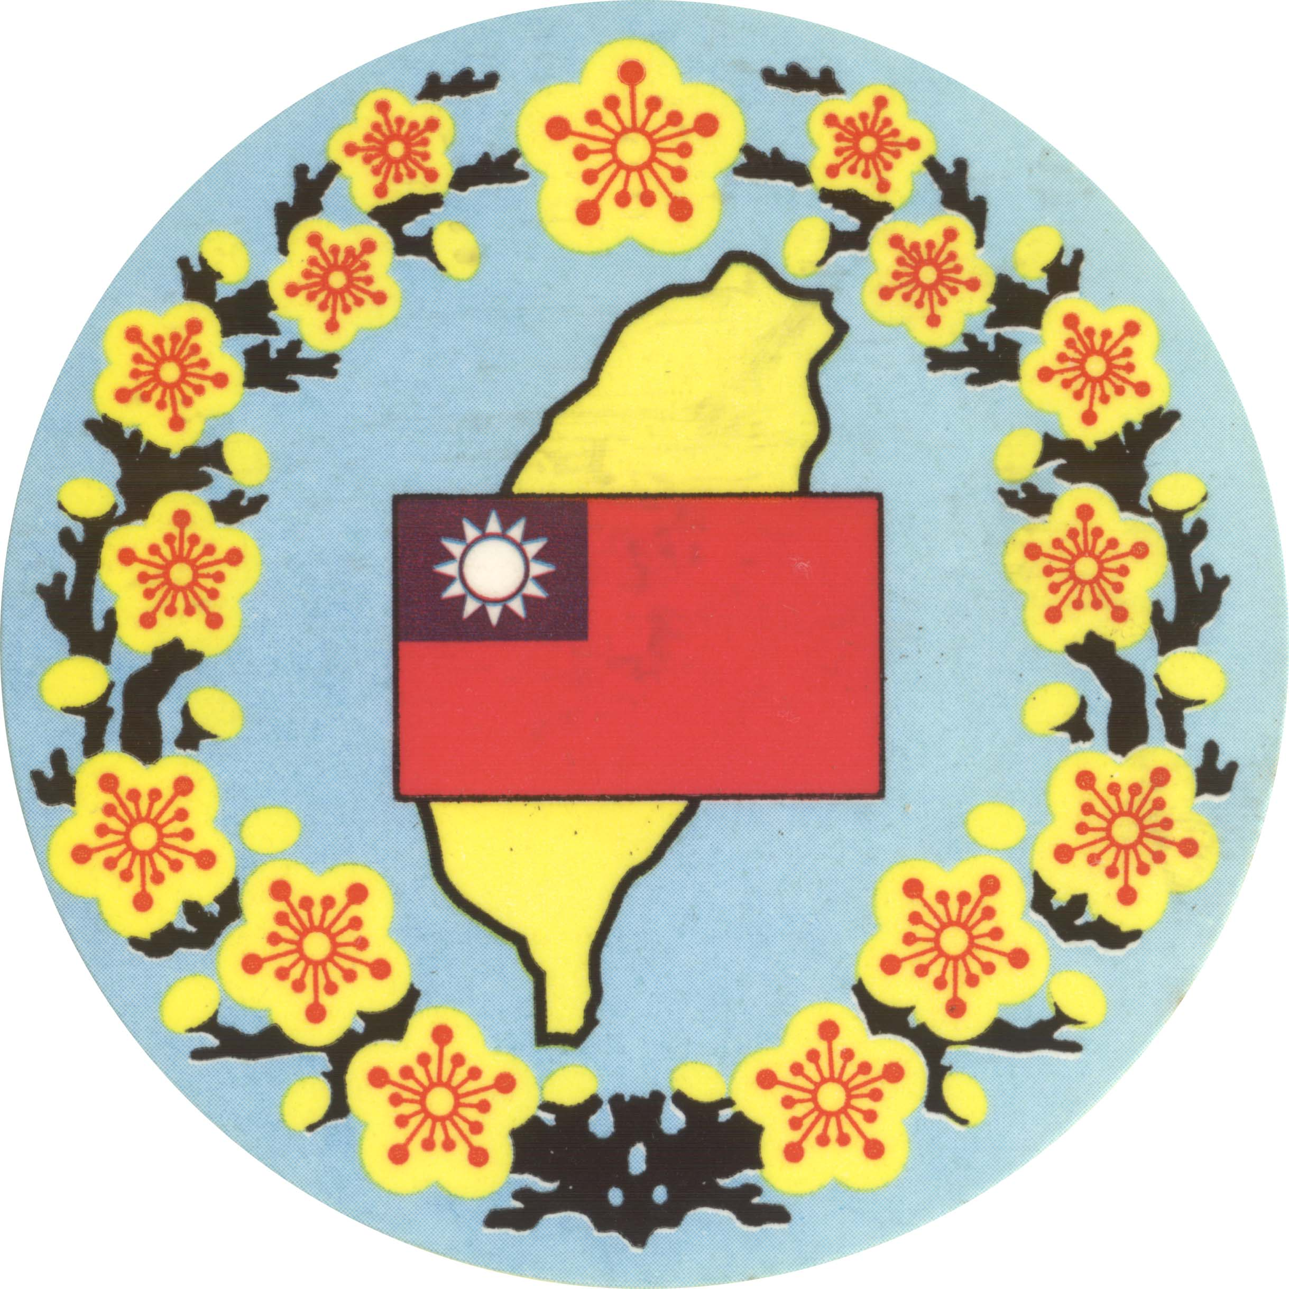臺灣省政府新聞稿104年9月15日（星期二）
第十六屆「全國經典總會考」考試新聞參考資料
臺灣省政府 提供
由臺灣省政府主辦的「第十六屆全國經典總會考」，訂於本(104)年9月19日(星期六)在全國21縣市承辦學校同步舉行，預定10月19日放榜，12月20日(星期日)上午9時在高雄市立新莊高級中學隆重舉行頒獎典禮，歡迎考生、家長及關心教育、文化之各界人士、貴賓蒞臨，以共襄盛舉。
承辦單位財團法人全球讀經教育基金會王財貴董事長說明，本屆會考共計3,178人(含法務部矯正署各監所及輔育院)，其中臺北市周晏同學報考56段，為報考段數最多者；另報名年紀最小者為臺中市饒官犆2歲7個月，年紀最大者為臺北市董奇英63歲9個月。所有考生成績將公布於全球讀經教育基金會網站，屆時請考生自行列印成績單，12月上旬將陸續寄發獎狀及金質證卡予合格考生。
身為主辦單位的行政院政務委員兼臺灣省政府主席林政則表示，現代社會強調全人教育，提倡國際觀，而語文教育是一切教育的基礎，朗讀與背誦，其實也是一種功夫，可以讓小朋友訓練開口講話的勇氣。而且，利用記憶力最佳的兒童時期接觸經典文化精華，使其知能與人文同步發展，奠立語文能力基礎，並有助於人格教育發展。因此，臺灣省政府結合各縣市政府及讀經團體，自民國89年開辦第一屆「全國經典總會考」，希望藉由提倡經典教育，培養具有傳統文化素養與現代國際觀的新時代公民，迄今已辦理15屆；其中第1、4、5、9、10、12及15屆之績優考生及推廣有功人員，獲得晉見總統；第11、13、14屆獲得晉見副總統的殊榮。
本屆會考報名人數以臺南市651人為最多，其次為臺中市及高雄市同為381人、新北市208人、臺北市189人；報考段數最多縣市為臺南市2,026段，其次為高雄市1,884段、臺中市1,753段、新北市1,602段、臺北市1,483段。
承辦單位為體恤家長陪考等候之辛苦，准考證上列有應考序號之欄位，家長們可依考生序號預估報到及到考時間，惟各考區得因地制宜彈性調整，採先到先考方式發給號碼牌，請考生注意學校網站公告。
本(第十六)屆會考內容共59段，中文經典(國語38段)：國學啟蒙、學庸論語、老莊、唐詩、孟子、易經、詩經、古文選、書禮春秋選、詩歌詞曲選、佛經選及黃帝內經；閩語9段、客語9段；英文經典(21段)：西方文化導讀、莎士比亞十四行詩、莎士比亞仲夏夜之夢、柏拉圖蘇氏自辯、英文名著選、英文聖經選、英文常語舉要，相關訊息請參閱全球讀經教育基金會活動網站：http://www.gsr.org.tw

聯絡人：臺灣省政府教文及資料組 黃淑宜科員 049-2394008#1669

